Федеральное государственное автономное образовательное учреждение

высшего образования

Санкт-Петербургский политехнический университет Петра Великого

Институт компьютерных наук и технологий

Высшая школа «Киберфизические системы и управление»

**Отчет №8**

по дисциплине «Системный подход к разработке программного обеспечения»

|  |  |  |
| --- | --- | --- |
| Выполнил:  студент гр. 3530902/00201 | ________________ | Позолотин О. В. |
|  | <*подпись*> |  |
|  |  |  |
|  |  |  |
| Руководитель:  Кандидат т.н. | ________________ | Нестеров С. А. |
|  | <*подпись*> |  |

«___» __________ 2022 г.

Санкт-Петербург

2022

**Ход работы**

**По уроку 7.2**

Рисунок 1 - класс Prisoner

Рисунок 2 – результат работы первой программы

Создаётся два объекта типа Prisoner, через оператор == они распознаются как разные и даже тогда, когда все их поля совпадают: это всё равно будут разные объекты.

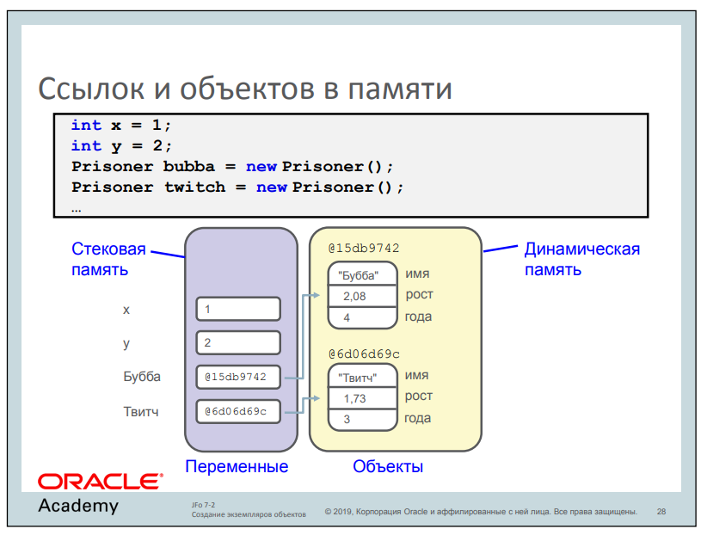

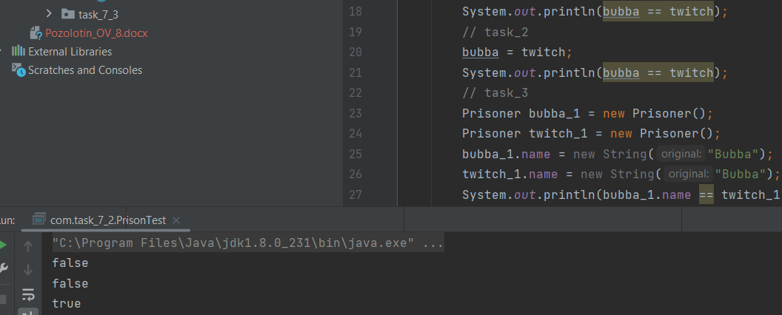

Рисунок 3 – присвоение ссылки на объект другому объекту

Теперь обе ссылки указывают на один и тот же объект в памяти. И теперь при сравнении мы получаем true.

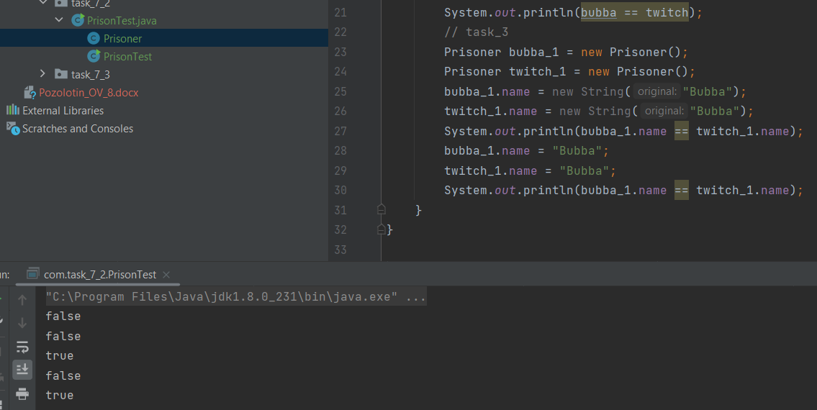

Рисунок 4 – сравнение строк

Здесь строки создаются двумя способами: первый – через оператор new, мы создаём новые объекты типа String с одним и тем же значением два раза и эти объекты находятся в разных ячейках в памяти => при сравнении через == ответом будет false.

При создании String без оператора new просматривается есть ли данная строка в пуле строк: если нет – она создаётся и возвращается ссылка на неё, если она существует, то просто возвращается ссылка на неё, таким образом, при создании объекта типа String вторым способом при их сравнении через оператор == мы получаем в качестве ответа true.

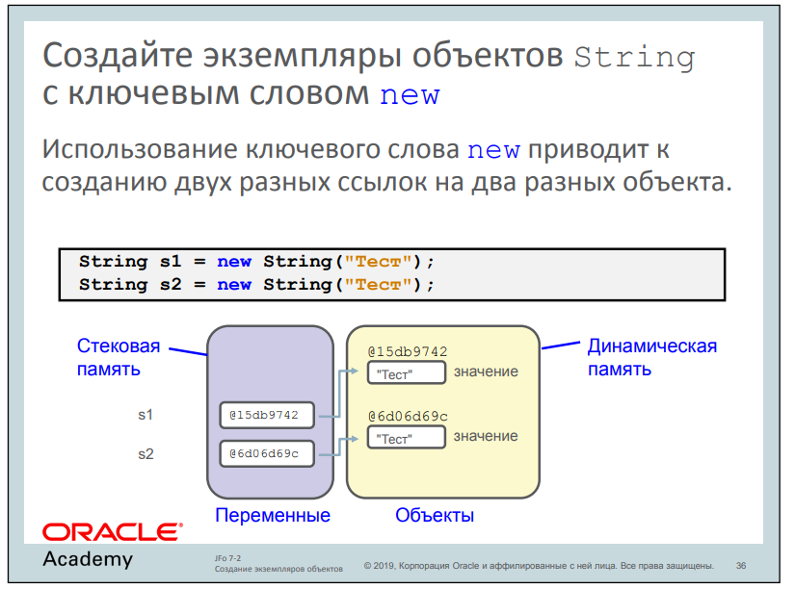

**По уроку 7.3**

Рисунок 5 – просмотр неинициализированных полей

Здесь виден вывод значений неинициализированных полей класса Prisoner.

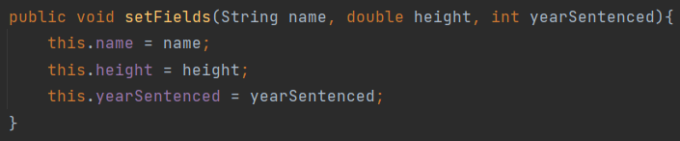

Рисунок 6 – метод setFields для класса Prisoners

Данный метод позволяет задать значения полям класса.

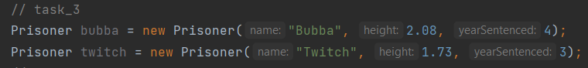

Рисунок 7 – конструктор с параметрами и создание объектов класса Prisoners с его помощью

В классе мы создали параметризованный конструктор и с его помощью создали два объекта класса Prisoners.